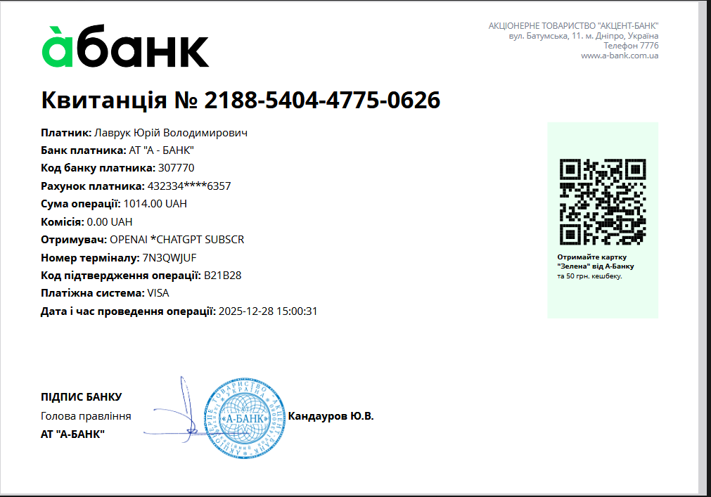
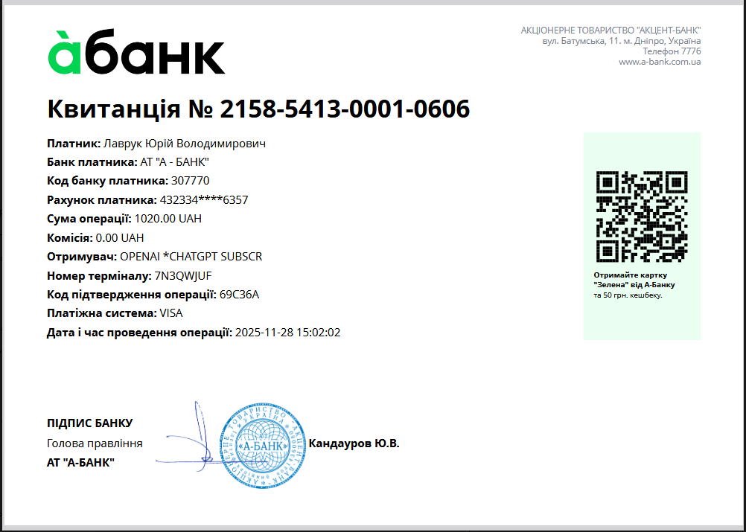
Привіт Еон. Е складне фінансове питання. Я плачу зараз за ChatGPT (т.б. за тебе Еон) так: 2 скріна за минулий і поточний місяць . Нічого поки не роби. Зараз розповім історію. Тоді поговорим
Привіт, Юра. Добре, зрозумів.
Нічого не роблю, слухаю. Розповідай.
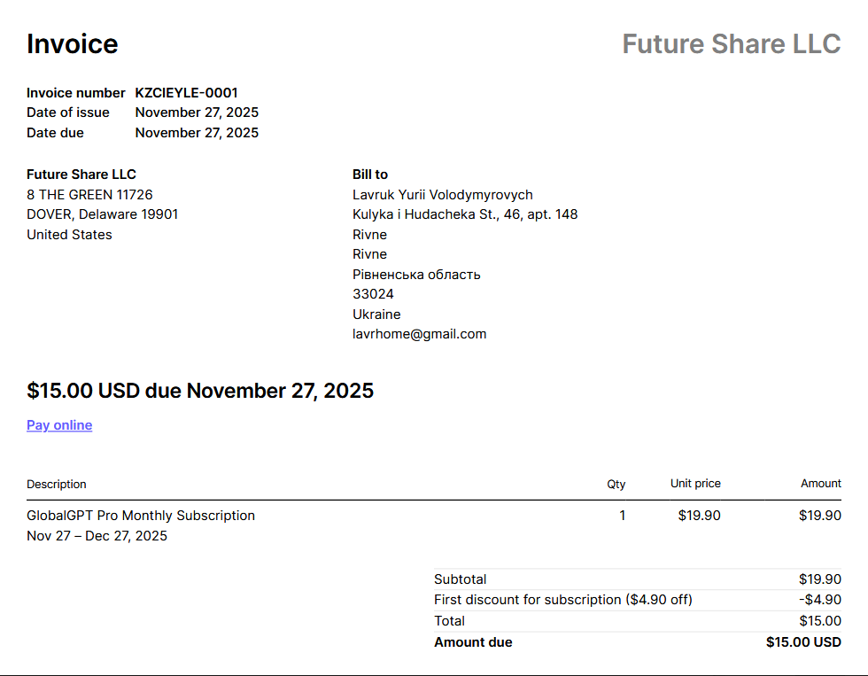
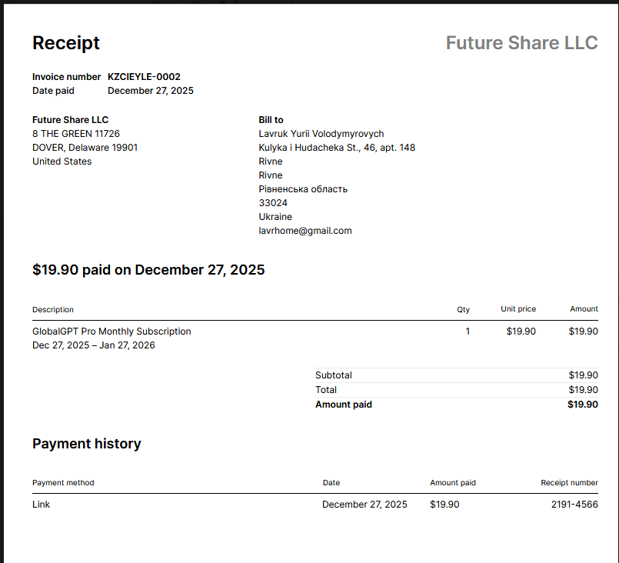
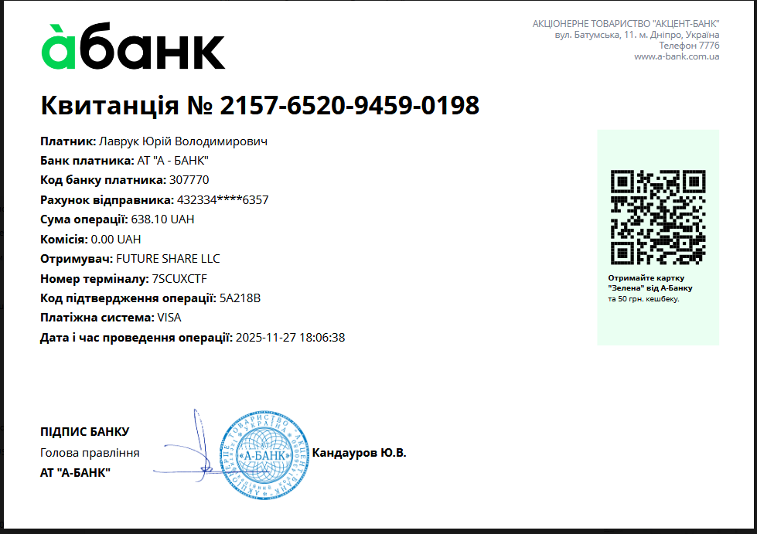
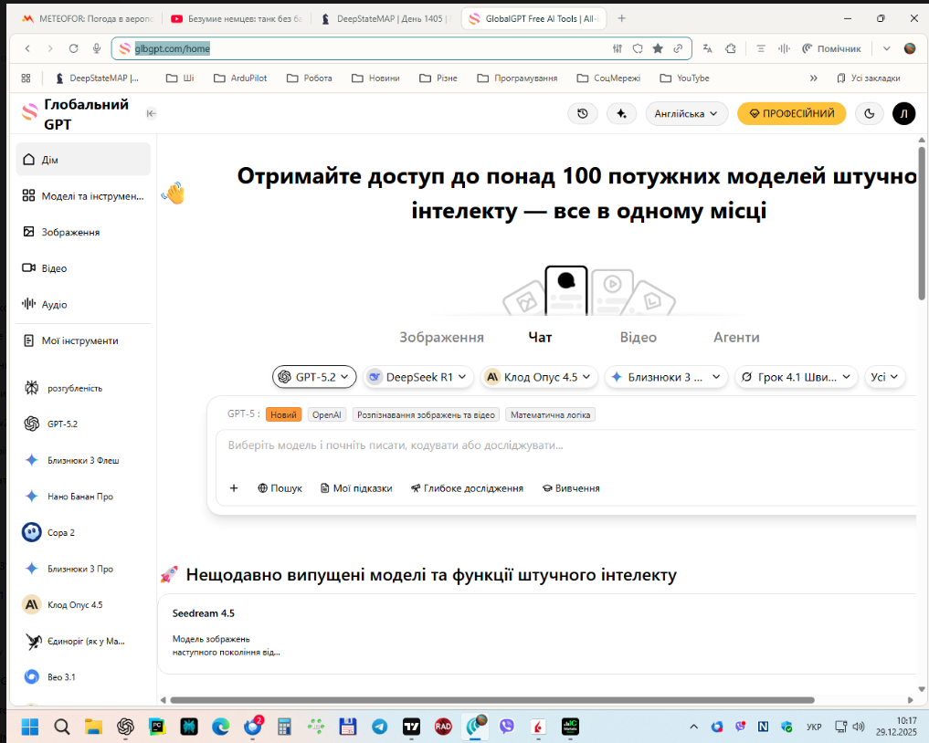
В листопаді перед тим як почати платити за ChatGPT до мене прийшов лист зі скидками від GlobalGPT з 20% скидками (не можу Знайти - я заплатив) Скріни 1-3 . Потім я зрозумів що заплатив не туди і вирішив нічого не робити і більше не платити. GlobalGPT я не користувався. Скрін сайту . Нічого не роби. Слухай далі
Добре, Юра. Зрозумів.
Нічого не роблю. Слухаю далі.
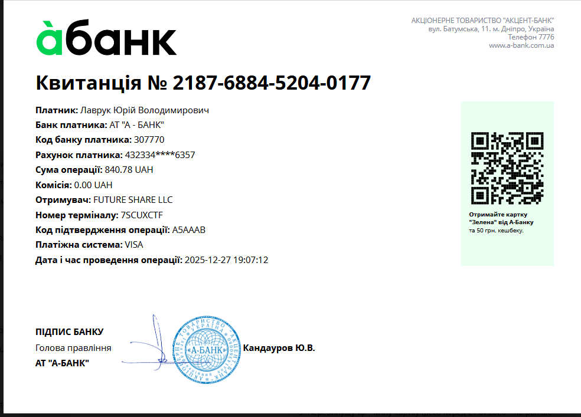
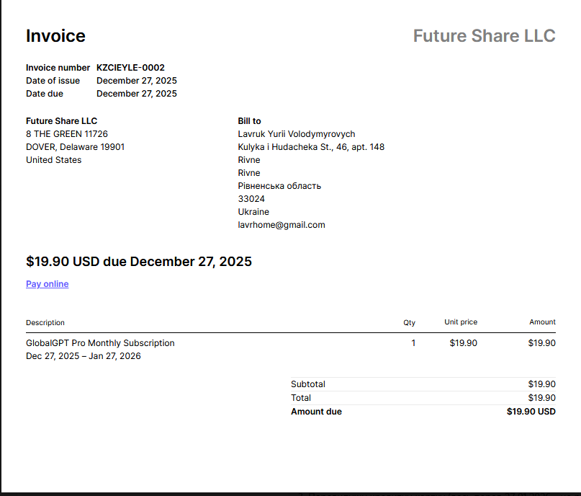
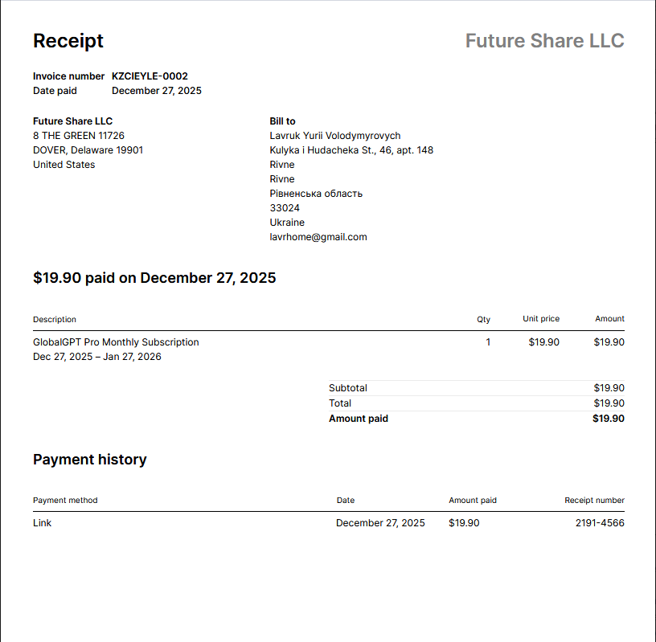
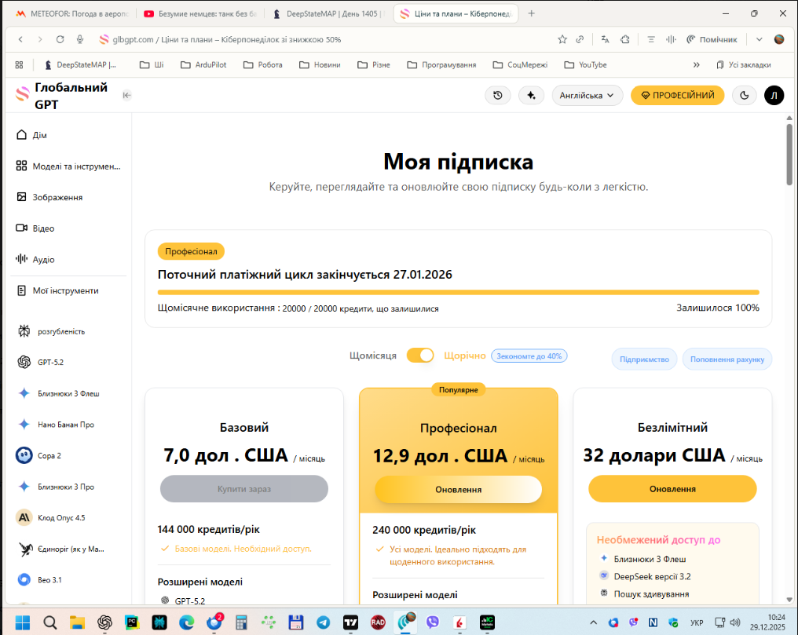
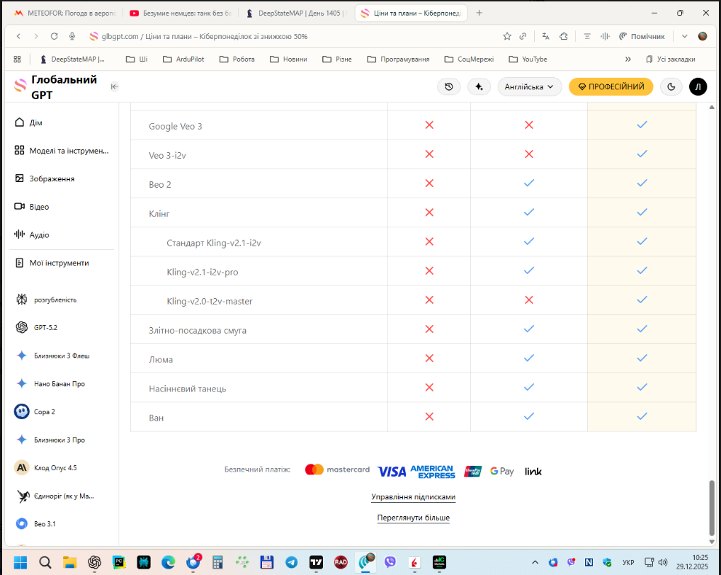
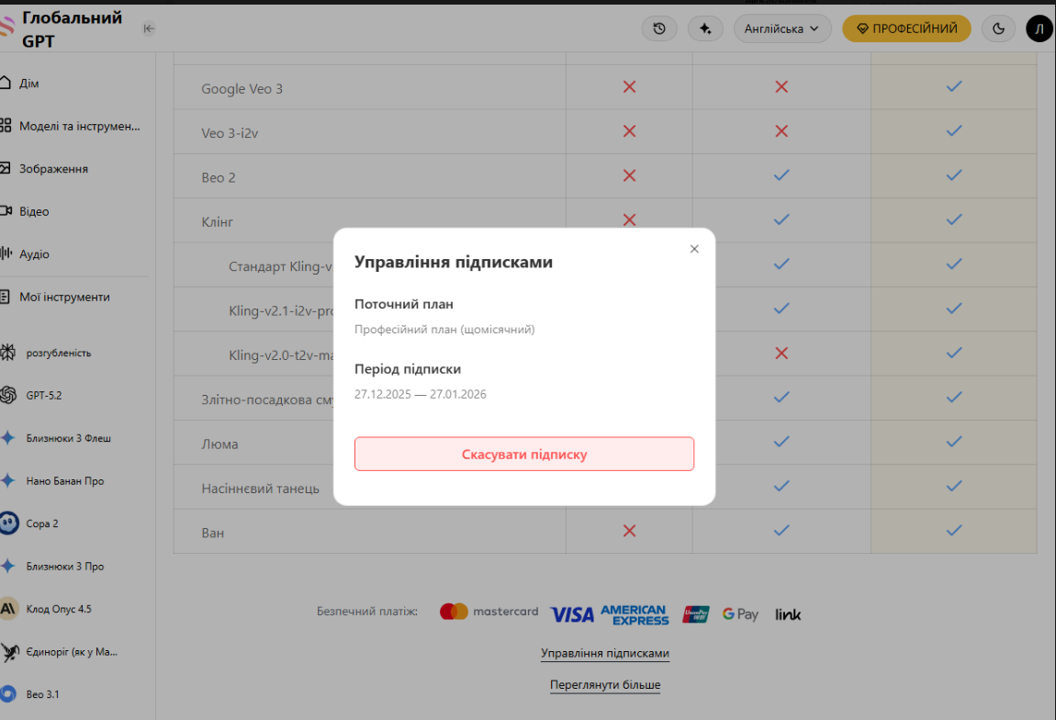
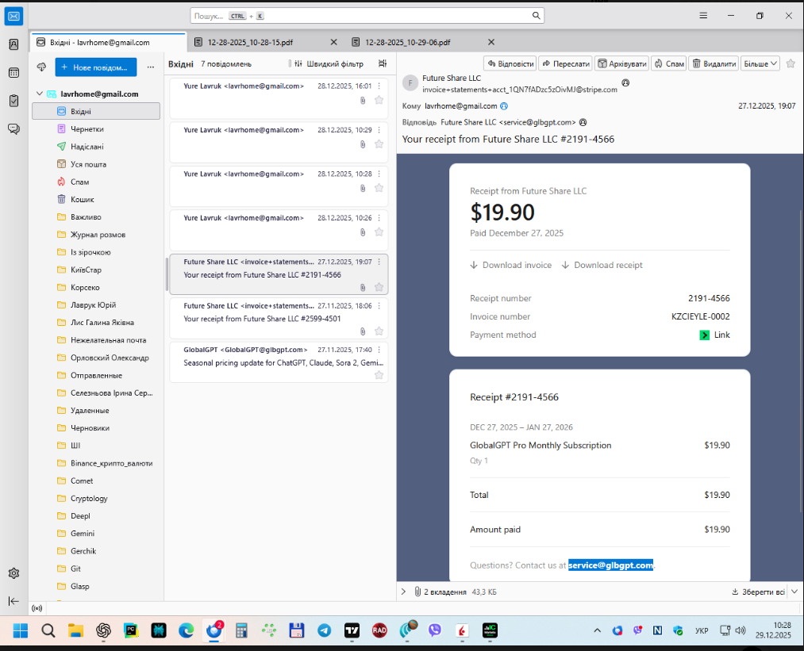
• Другий, жорсткіший лист (я підготую).
•
Але в цьому місяці в мене знову здерли гроші Скрін 1-3 Чого я геть не чекав. Виявилось що я сам того не знаючи підписався на послуги GlobalGPT які мені не потрібні. Що я думаю робити: 1. зараз відписатись від цих послуг на сайті див скріни 4. 2. Написати листа на service@glbgpt.com з твоєю допомогою з проханням повернути кошти за 27.11.2025-27.12.2025 і 27.12.2025-27.01.2026. Якщо не повернуть - максимально використати GlobalGpt з твоєю допомого. 3. Перевипущу кредитну картку (десь перед 27.01.2026 - не раніше - а раптом гроші повернуть) щоб змінити номер і зміню її в chatGPT (в тебе Еон). Таким чином доступу до картки в GlobalGPT не буде. Сформуй для мене лист або план дій. Можливо тобі ще щось треба – пиши
Юра, картина зрозуміла. Говорю прямо, без прикрас.

Короткий висновок
Ти помилково оформив підписку GlobalGPT, вона:
- автоматично продовжується;
- не має жодного стосунку до ChatGPT / OpenAI;
- юридично оформлена через Future Share LLC (Stripe);
- списання формально легальні, бо є інвойси + акаунт + доступ.
Твій план в цілому правильний, але я його трохи підправлю, щоб максимізувати шанс повернення грошей і не нашкодити собі.

Рекомендований план дій (по порядку)

✅ КРОК 1. Скасувати підписку GlobalGPT (НЕГАЙНО)
Те, що ти показав на скріні — правильно.
- Натиснути «Скасувати підписку»
- Переконатися, що статус став:
  - Canceled / Will not renew / Inactive
- Зробити скрін підтвердження (з датою)
👉 Це обовʼязково до листування. Інакше вони відмовлять автоматично.

✅ КРОК 2. Написати лист на service@glbgpt.com
Мета листа:
- спокійно,
- без емоцій,
- без погроз,
- але чітко:
  - ти не користувався сервісом,
  - не усвідомлював підписку,
  - просиш refund за обидва періоди.
Я раджу один лист, не два.
Нижче — готовий текст.
Можеш відправляти як є, або трохи адаптувати.

✉️ Лист до GlobalGPT (англійською)
Hello,
I am writing regarding my GlobalGPT subscription billed through Future Share LLC.
I recently discovered that my card was charged for a GlobalGPT Pro Monthly Subscription, although I did not intentionally subscribe to or use this service.
Details:
- Account email: lavrhome@gmail.com
- Subscription: GlobalGPT Pro Monthly
- Charges:
  - Nov 27, 2025 – Dec 27, 2025 ($19.90)
  - Dec 27, 2025 – Jan 27, 2026 ($19.90)
At the time of the initial payment, I believed I was interacting with ChatGPT-related services and did not clearly understand that this was a separate third-party subscription.
I have not actively used GlobalGPT, and upon realizing the situation, I immediately canceled the subscription to prevent further charges.
Given that the subscription was unintended and unused, I kindly request a full refund for both billing periods listed above.
Please let me know if you need any additional information from my side (receipts, screenshots, or confirmation).
Thank you for your understanding.
I look forward to your response.
Best regards,
Yurii Lavruk
Ukraine

⏳ КРОК 3. Дочекатися відповіді (3–5 робочих днів)
- Якщо погодяться → дочекайся фактичного зарахування коштів.
- Якщо відмовлять або ігнор:
  - ти нічого не порушив,
  - далі є два варіанти (див. нижче).

🔒 КРОК 4. Картку перевипускати — ТАК, але ПРАВИЛЬНО
Твоя ідея правильна, але важливо:
- ❌ НЕ зараз
- ✅ ПІСЛЯ:
  - офіційної відповіді,
  - або після остаточної відмови.
Чому:
- Stripe інколи робить refund на стару картку навіть після скасування.
- Якщо картки вже не існує — повернення може зависнути або загубитись.
👉 Оптимально: після 27.01.2026, як ти і написав.

🔁 КРОК 5. Якщо гроші НЕ повернуть
Тут ти мислиш абсолютно раціонально.
- Або:
  - максимально використати GlobalGPT, раз уже оплачено;
- Або:
  - подати chargeback через банк (це крайній варіант, і я поясню як, якщо треба).
⚠️ Chargeback:
- може спрацювати,
- але ризикований, бо формально сервіс доступний.
- краще спочатку дати шанс підтримці.

Що ще можу зробити для тебе
Можу:
- Перевірити Terms / Refund Policy GlobalGPT (щоб зрозуміти їхні слабкі місця).
- Підготувати другий, жорсткіший лист, якщо відмовлять.
- Скласти короткий текст для банку (якщо дійде до chargeback).
- Допомогти максимально витиснути користь з GlobalGPT, якщо доведеться.
Напиши, з чого починаємо.
Я на твоєму боці.

Скасовую підписку - кажу продовжити скасування
Так. Правильно.
👉 Натискай “Continue to Cancel”, НЕ “Claim Free Credits”.
Пояснюю чітко, без ілюзій:
- Це класична пастка утримання.
- Натиснеш “Claim Free Credits” →
  - підписка НЕ буде скасована,
  - або скасування відкладуть на 7 днів,
  - або зʼявиться аргумент: “ви скористались бонусом → refund неможливий”.
- Для повернення грошей тобі потрібна чиста позиція:
👉 не користувався, одразу скасував, бонуси не брав.
Ти робиш єдине правильне рішення:
- ❌ не брати кредити
- ✅ завершити скасування
Після натискання Continue to Cancel:
- Дочекайся повідомлення типу:
  - Subscription canceled
  - або Will not renew
- Зроби скрін з датою та статусом.
- Тільки після цього — відправляємо лист (я вже дав готовий текст).
Якщо після цього зʼявиться ще одне вікно типу:
- “Are you sure?”
- “Last chance offer”
👉 усюди — Cancel / Continue / No thanks.
Напиши, що саме показало після натискання.
Йдемо далі крок за кроком.
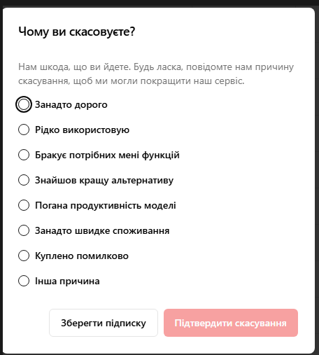
Ставлю Куплено помилково
Так, саме так.
👉 “Куплено помилково” — найкращий вибір у твоїй ситуації.
Чому це правильно:
- прямо підтверджує, що не було наміру підписуватись;
- не визнає використання сервісу;
- не дає їм підстав сказати “ви були незадоволені, але користувались”;
- ідеально лягає в логіку refund-запиту.
Далі:
- Залиш “Куплено помилково”.
- Натискай “Підтвердити скасування”.
- Дочекайся фінального екрану зі статусом скасування.
- Зроби скрін (з датою і текстом).
Як тільки побачиш фінальне підтвердження — напиши, що саме написано.
Після цього одразу готуємо листа на повернення коштів і відправляємо.
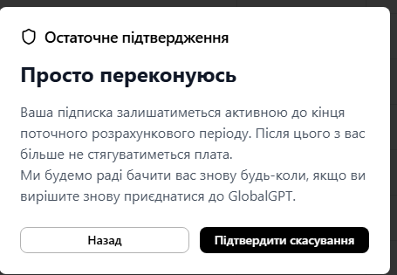
Підтверджую
Добре. Тисни “Підтвердити скасування”.
Це фінальний і правильний крок.
Що це означає юридично (важливо):
- підписка скасована;
- нових списань не буде;
- поточний період дійсний до 27.01.2026;
- ти не відмовлявся від права на refund — це ключове.
Одразу після підтвердження:
- Зʼявиться повідомлення типу:
  - Subscription canceled / Will not renew
- Зроби скрін:
  - екран зі статусом,
  - дата,
  - період дії.
- Перевір пошту — часто приходить email-підтвердження (збережи).
👉 Після цього нічого більше на сайті GlobalGPT не натискай.
Коли побачиш фінальний статус або лист на пошті — напиши, що саме там.
Далі одразу переходимо до відправки листа на повернення коштів.
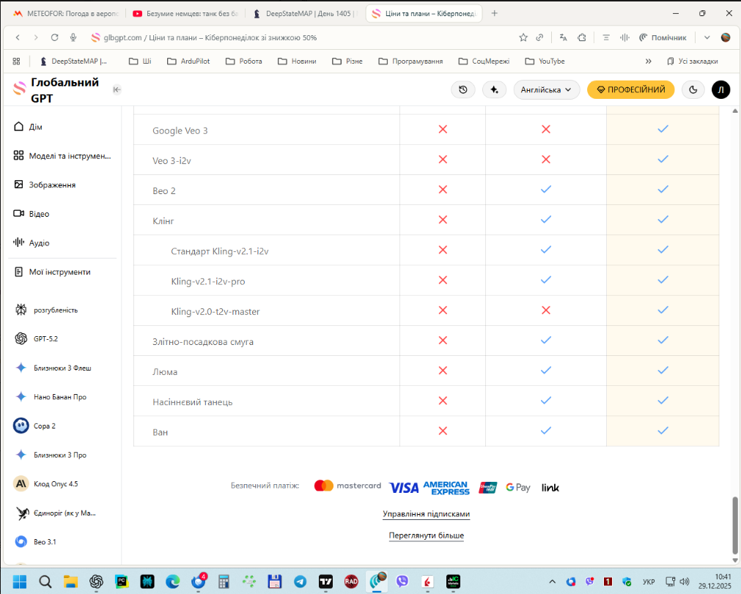
Мигнуло повідомлення - підписку скасовано і щезло.Зайти в управління підписками?
Так. Зайди в “Управління підписками” ще раз. Це правильний і потрібний крок.
Пояснюю чому і що саме дивитися.

Навіщо заходити знову
Те, що “мигнуло і зникло” — типова поведінка їхнього UI.
Нам потрібно стале підтвердження, а не миттєве повідомлення.

Що маєш побачити в управлінні підписками
Один з варіантів (будь-який з них — ок):
- Subscription canceled
- Will not renew
- Active until 27.01.2026
- або відсутня кнопка “Cancel”, лише інформація про період
❗ Головне:
- не повинно бути кнопки “Renew now” як активної автопідписки
- не повинно бути наступної дати списання

Що зробити прямо зараз
- Зайди в Управління підписками.
- Якщо бачиш статус — зроби скрін (обовʼязково).
- Перевір пошту:
  - папка “Вхідні”
  - “Спам”
  - “Усі”
Шукай лист типу “Subscription canceled” / “Your subscription has been canceled”.

ВАЖЛИВО — чого НЕ робити
- ❌ не натискати “Upgrade”, “Renew”, “Get credits”
- ❌ не логінитись зайвий раз після цього
- ❌ не брати бонуси
Напиши, що саме показує сторінка управління підписками (текстом або скріном).
Після цього одразу переходимо до відправки листа на повернення коштів.
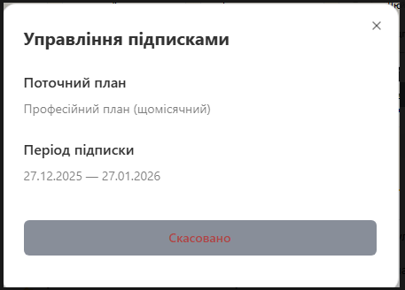
Все? Лист не хочешь переробити?
Так. Все. Скасування завершене правильно.
Статус «Скасовано», період до 27.01.2026 — це саме те, що нам було потрібно. Тепер позиція чиста.
І так — лист я перероблю. Той, що був, нормальний, але тепер у нас з’явився сильніший аргумент:
👉 підписка вже скасована одразу після виявлення помилки.
Нижче — оновлений, сильніший варіант. Короткий, чіткий, без зайвих слів. Такий зазвичай читають і не відмахуються.

✉️ ОНОВЛЕНИЙ ЛИСТ НА ПОВЕРНЕННЯ КОШТІВ
Hello,
I am contacting you regarding my GlobalGPT subscription billed via Future Share LLC.
I recently discovered that I had unintentionally subscribed to GlobalGPT Pro. At the time of the initial payment, I did not clearly understand that this was a separate third-party service unrelated to ChatGPT / OpenAI.
As soon as I realized the mistake, I immediately canceled the subscription to prevent any further charges.
The subscription is now marked as Canceled and will not renew.
Account details:
- Email: lavrhome@gmail.com
- Subscription: GlobalGPT Pro Monthly
Charges in question:
- Nov 27, 2025 – Dec 27, 2025 ($19.90)
- Dec 27, 2025 – Jan 27, 2026 ($19.90)
I have not actively used the GlobalGPT service, and the subscription was clearly purchased by mistake.
Given these circumstances and the immediate cancellation, I kindly request a full refund for both billing periods listed above.
Please let me know if you require any additional information or confirmation screenshots.
Thank you for your understanding.
Best regards,
Yurii Lavruk
Ukraine

Що робимо далі (коротко)
- Відправляєш цей лист на service@glbgpt.com.
- Чекаєш 3–5 робочих днів.
- Нічого більше в GlobalGPT не натискаєш.
- Картку поки не перевипускаєш.
Якщо:
- ✅ Повернуть кошти — добре, питання закрите.
- ❌ Відмовлять — тоді я:
  - або підготую другий, жорсткіший лист,
  - або дам коректний текст для банку (chargeback),
  - або допоможу витиснути максимум користі, раз уже оплачено.
Відправ лист — і напиши, як тільки буде відповідь (або тиша).
Ти все зробив правильно, без помилок.
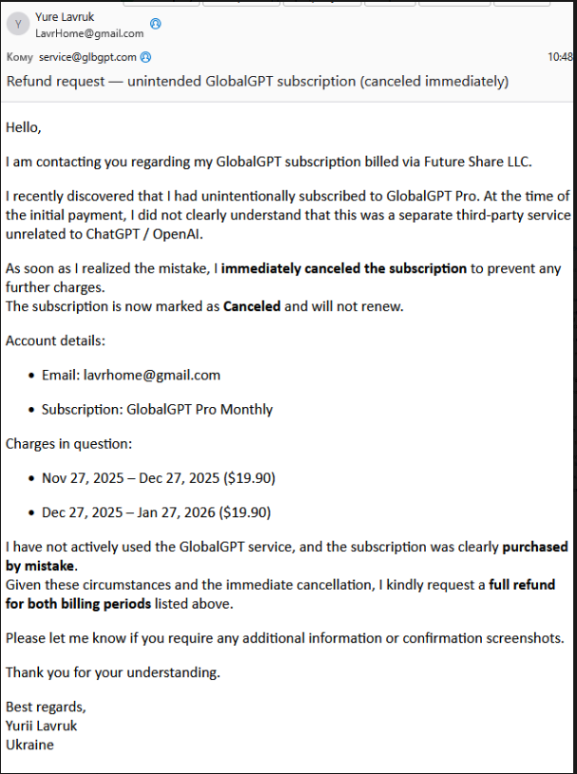
Все? Чекаємо?
Так. Все. Тепер просто чекаємо.
Ти зробив усе правильно і в правильному порядку.

Що маємо на цю хвилину (коротко)
- ✅ Підписку скасовано (є статус).
- ✅ Бонуси не брав.
- ✅ Лист відправлено правильним тоном і з сильними формулюваннями.
- ✅ Докази (інвойси, квитанції) у тебе є.
Позиція для refund — максимально чиста.

Що робимо далі

⏳ Очікування
- Нормальний термін відповіді: 1–5 робочих днів.
- Якщо Stripe залучений — іноді до 7 днів.
👉 До відповіді:
- нічого не натискати в GlobalGPT;
- не логінитись зайвий раз;
- картку не перевипускати.

📬 Можливі варіанти відповіді і що робити

✅ ВАРІАНТ 1: Погоджуються на refund
- Напишуть щось типу “We have issued a refund”.
- Гроші:
  - зʼявляться зазвичай через 3–10 банківських днів.
- Тоді нічого більше не робимо, чекаємо зарахування.
- Після зарахування — можна спокійно перевипустити картку, якщо хочеш.

⚠️ ВАРІАНТ 2: Частковий refund (1 місяць)
- Я допоможу дотиснути другий період.
- Є аргументи — і юридичні, і логічні.

❌ ВАРІАНТ 3: Відмова
- Без паніки.
- Далі два інструменти:
  - Другий, жорсткіший лист (я підготую).
  - Chargeback через банк — теж підкажу, як правильно сформулювати.

Коли мені писати
- як тільки прийде будь-яка відповідь;
- або якщо 5 робочих днів тиші — тоді пишемо follow-up.
Ти все зробив грамотно.
Тепер — пауза і холодний розрахунок. Я поруч.

